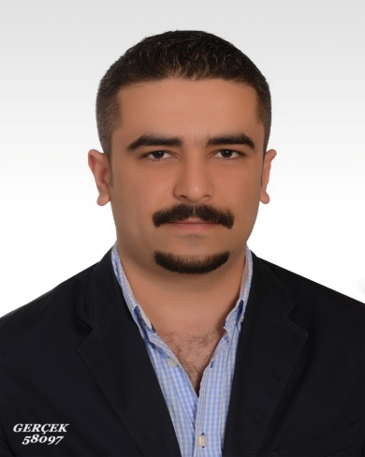**Emrullah DEDER**

Ahmet Taner Kışlalı Caddesi No:59/3 Avcılar-İstanbul

Telefon : +90 541 263 56 73

E-Mail : [emr.deder7@hotmail.com](mailto:emr.deder7@hotmail.com)

Kişisel Bilgiler ( Personal Informations )

* Doğum Tarihi ( Date of Birth ) : 01.09.1991
* Doğum Yeri ( Place of Birth ) : Midyat /Mardin
* Ehliyet ( Driver’s License ) : B

Eğitim ( Education )

* Lise ( High-School ) : Atatürk Lisesi / Midyat /2005-2009
* Üniversite ( University ) : Mersin Üniversitesi / Turizm Fakültesi

Turizm İşletmeciliği ve Otelcilik/Lisans / Mersin / 2011-2017

* Erasmus : Edutus College ( Macaristan/Budapeşte ) 2016-2017

Yabancı Diller ( Foreign Languages )

* Almanca ( German ) / Mersin Üniversitesi Turizm Fakültesi
* İngilizce ( English ) / Mersin Üniversitesi Yabancı Diller Yüksekokulu

Bilgisayar ( Computer )

* Microsoft Office
* Fidelio Suite 8
* Galileo

Üyelikler ( Membership )

* Mersin Üniversitesi Turizm Topluluğu ( Mersin University Tourism Community )
* Mersin Üniversitesi Gastronomi ve Mutfak Sanatları Toğluluğu   
  ( Mersin University Gastronomy and Culinary Arts Community )
* Young Skal Çukurova (2015)

Deneyimler ( Experiences )

* 2006 Kumrucu Şevki / Komi ( Waiter Assistant ) / Sezonluk (Seasonal)

Çeşme/İzmir

* 2007 Kumrucu Şevki / Garson ( Waiter ) / Sezonluk (Seasonal)

Çeşme/İzmir

* 2008 Kumrucu Şevki / Garson ( Waiter ) / Sezonluk (Seasonal)

Çeşme/İzmir

* 2010 Çilek Cafe / Garson ( Waiter) / Sezonluk (Seasonal)

Çeşme/İzmir

* 2011 Çilek Cafe / Garson (Waiter) / Sezonluk (Seasonal)

Çeşme/İzmir

* 2012 Helin Cosmetic / Kasiyer (Cashier) / Part-Time

Midyat/Mardin

* 2013 Yakamoz Restaurant / Şef Garson (Chef Waiter) / Sezonluk (Seasonal)

Midyat/Mardin

* 2015 Kumrucu Kardeşler / Şef Garson (Chef Waiter) / Sezonluk (Seasonal)